**Практическое занятие № 2**

**Тема:** Составление программ линейной структуры в IDE PyCharm Community.

**Цель:** выработка первичных навыков работы с IDE PyCharm Community, составление программ линейной структуры.

**Постановка задачи.**

Разработать программу, проверяющую истинность высказывания «Данное число читается одинаково слева направо и справа налево»

**Тип алгоритма:** линейный.

**Блок-схема алгоритма:**

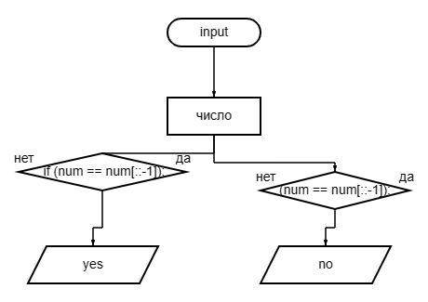

**Текст программы:**

# Вариант 24  
# Дано четырёхзначное число.  
# Проверить истинность высказывания "Данное число читается одинаково слева направо и справа налево  
  
num = input("Введите четырехзначное число: ")  
if (num == num[::-1]):  
 print("Данное число читается одинаково слева направо и справа налево")  
else:  
 print("Данное число не читается одинаково слева направо и справа налево")

**Протокол работы программы:**

**Введите число:2002**

**Результат: число читается слева направо и справа налево**

**Process finished with exit code 0**

**Вывод:** в процессе выполнения практического занятия выработал навыки составления программ линейной структуры в IDE PyCharm Community были использованы. Были использованы языковые конструкции int(), input(),условия if,else, print – вывод полученного значения

Выполнены разработка кода, отладка, тестирование, оптимизация кода.

Готовые программные коды выложены на GitHub.